

|  |  |  |  |  |
| --- | --- | --- | --- | --- |
| ***Estudante:*** | | | | |
| ***Turma: 9*** | ***Turno:*** | ***Data de Aplicação:*** | | ***3º Bimestre*** |
| ***Prof(a). Willian Borges*** | | | ***Nota Final:*** | |
| ***INÍCIO: TÉRMINO:*** | | | | |
| ***PROVA DE REDAÇÃO*** | | | | |
| ***INSTRUÇÕES GERAIS***  1. Confira atentamente a construção da prova. Qualquer falha de impressão ou falta de folhas deve ser comunicada ao professor no prazo máximo de **15 (quinze) minutos.**  2. Inicie a prova identificando todas as páginas com seu **nome e turma.**  3. Resolva as questões nos locais correspondentes usando caneta com tinta azul ou preta. Responda a lápis somente quando determinado.  4. Utilize somente o material autorizado. É proibido o uso de qualquer tipo de corretivo; de aparelho celular.  5. Esta prova é individual. Ao término do tempo, levante o braço e aguarde o fiscal recolher a prova.  6. A posse e/ou uso de meios ilícitos para a execução da prova é(são) considerado(s) falta disciplinar grave, acarretando a atribuição de **grau ZERO.**  7. As questões indicadas com **\***são questões de desafio e correspondem a um ponto adicional.  8. Esta prova vale de **0 a 10 (dez)**  **9. Em provas de exatas é obrigatório apresentação do cálculo, para validação da questão. Caso não conste será anulada.** | | | | |

TEXTOI

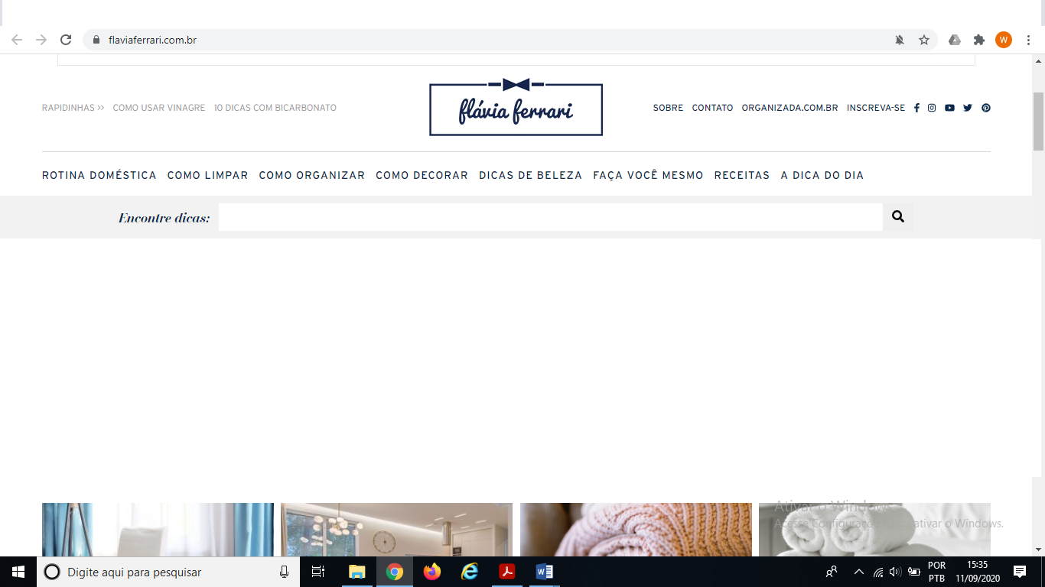

**01**. A imagem acima é o recorte do topo de um blog. Qual característica deste gênero **não** vemos na imagem? (0,5)

a) Simplicidade na estrutura.

b) Busca de interação com o leitor.

c) Definição do(s) tema(s) abordado(s) no blog.

d) Presença de linguagem coloquial.

e) Separação de conteúdos por tema.

TEXTO II

Carla Maciel - Brasília/DF

Meu nome é Carla Maciel, sou arquiteta, formada na Universidade de Brasília, DF. Apaixonada pela profissão e todas as suas mil possibilidades. Vejo nessa nova "aventura" através do blog uma oportunidade de compartilhar idéias, divulgar trabalhos, ouvir opiniões, conversar com os amigos e por que não? Fazer novos!!! Convido a acompanharem todas as novidades que estão por vir, sempre tendo como objetivo tornar a nossa casa bonita e confortável mas principalmente uma "casa de usar" com o jeito de quem vive ali. Visitem, sigam, comentem, sugiram novos assuntos de interesse, enfim, sintam-se em casa!!!!

**02**. O texto acima é um texto de apresentação de um blog. Assinale a opção correta sobre o texto acima. (0,5)

a) A blogueira simula uma conversa com seus leitores.

b) A blogueira informa que é arquiteta, essa informação poderia ser descartada, pois não tem utilidade no contexto.

c) É possível entender que o foco do blog é dividir informações pessoais de sua autora.

d) A blogueira não obedece ao padrão da língua portuguesa.

e) O objetivo do blog será divulgar uma instituição a que a autora pertence.

TEXTO III

São Cristóvão, 12 de fevereiro de 2010

Prezado Diretor da Empresa Chocolate Amadeu,

Gostaria de informar que comprei uma caixa de chocolates no ano passado para dar de presente aos meus familiares no ano novo e tive uma grande desilusão, fora a vergonha que tive de passar.

As cinco caixas, compradas no estabelecimento Flora Brasil em dezembro de 2009, estavam fora do prazo de validade e, além disso, os chocolates estavam esbranquiçados e sem o sabor que costumam ter.

Visto esse incidente, voltei à loja e eles me impediram de trocar os produtos, uma vez que não estava com o recibo da compra. Para tanto, recorri ao Procon (Fundação de Proteção e Defesa do Consumidor) e aguardo resposta da entidade sobre a reclamação que fiz.

Nesse caso, resolvi escrever diretamente para a empresa ver se consigo resolver meu problema (ainda que ele não poderá ser resolvido totalmente, pois já tive que passar a vergonha pela situação dos chocolates quando os ofereci).

Atenciosamente.

C.D.

**03**. Qual é o objetivo da carta acima? (0,5)

___________________________________________________________________________________________________

___________________________________________________________________________________________________

___________________________________________________________________________________________________

**04**. Como a argumentação é construída na carta? Foi bem construída ou não? Justifique sua resposta. (0,5)

___________________________________________________________________________________________________

___________________________________________________________________________________________________

___________________________________________________________________________________________________

**05**. A carta acima respeita a estrutura de uma carta argumentativa? Aponte quais características ela possui e quais ela não possui. (0,5)

___________________________________________________________________________________________________

___________________________________________________________________________________________________

___________________________________________________________________________________________________

TEXTO IV

Brasília, 30 de julho de 2009.

Excelentíssimo Senhor Presidente José Sarney,

Com as minhas considerações, venho tratar de um assunto bastante recorrente na mídia nos últimos meses, o qual envolve diretamente V. Exa., como Presidente do Senado Federal, Casa pela qual tenho o maior respeito. Trata-se de denúncias de favorecimento a vários senadores, por via de Atos Secretos, fato que envergonha a todos nós, brasileiros.

A minha visão é de que o Senhor Presidente deveria pedir afastamento do cargo. Sem querer fazer um julgamento precipitado, até porque todos são inocentes até que se prove o contrário, o fato é que as denúncias existem e não são simples. São muitos os indícios de beneficiamento ilícito, como casos de nepotismo e aumento de verba indenizatória, sem publicação nos devidos órgãos de imprensa oficiais. Vossa Excelência aparece ligado a diversos desses Atos e, por isso, acho que sair, pelo menos temporariamente, seria uma prova de que pretende colaborar com as investigações.

Tais investigações constituem um elemento decisivo para a transparência pública, uma vez que a sociedade precisa ter conhecimento de como o dinheiro de seus impostos e tributos estão sendo aplicados. Num país em que a educação e saúde, só para citarmos duas áreas, costumeiramente vão de mal a pior, é inadmissível aceitarmos que ocorrências dessa natureza sejam consideradas normais. Por esse motivo, entendo que o Excelentíssimo Senador deve pedir licença, visando sempre ao interesse público.

Como cidadão brasileiro, consciente de minhas obrigações e direitos, é este o meu posicionamento. Se quem não deve não teme, dê-se a chance de esclarecer o que Senhor mesmo chama de “denúncias infundadas”, e isso só pode ser feito a partir do momento em que não mais ocupar a Presidência dessa Casa, pois a sua imagem estará desvinculada de toda e qualquer “manobra” que porventura exista para não prolongar o caso.

Com os meus respeitos.

Povo Consciente.

**06**. A linguagem escolhida foi adequada? Justifique sua resposta. (0,5)

___________________________________________________________________________________________________

___________________________________________________________________________________________________

___________________________________________________________________________________________________

**07**. Retire do texto dois argumentos apresentados pelo remetente. (0,5)

___________________________________________________________________________________________________

___________________________________________________________________________________________________

___________________________________________________________________________________________________

**08**. A carta é assinada por “Povo Consciente”. Quais efeitos de sentido isso pode trazer para a leitura do texto? (0,5)

___________________________________________________________________________________________________

___________________________________________________________________________________________________

___________________________________________________________________________________________________

**09**. A palavra “Casa” aparece grifada com o “C” maiúsculo. Por que isso acontece? Essa “casa” faz referência a qual instituição? (0,5)

___________________________________________________________________________________________________

___________________________________________________________________________________________________

___________________________________________________________________________________________________

**10**. O que deve constar no último parágrafo de uma carta argumentativa? (0,5)

___________________________________________________________________________________________________

___________________________________________________________________________________________________

___________________________________________________________________________________________________

**11**. (5,0)

Em busca de soluções para os inúmeros incidentes de violência ocorridos na escola em que estudam, um grupo de alunos, inspirados pela matéria “Conversar para resolver conflitos”, resolveu fazer uma primeira reunião para discutir o assunto. Você ficou responsável pela elaboração de uma **carta**, a ser endereçada pelo grupo à comunidade escolar – alunos, professores, pais, gestores e funcionários.

A carta deverá **convencer** os membros da comunidade escolar a participarem da reunião, **justificando** a importância desse espaço para a discussão de ações concretas de enfrentamento do problema da violência na escola. Utilize as informações da matéria abaixo para construir seus argumentos e mostrar possibilidades de solução.

ORIENTAÇÕES:

- Use a estrutura de uma carta argumentativa;

- Mínimo: 20 linhas;

- Máximo: 25 linhas.

- Organize seu texto em parágrafos.

- Seu texto precisa ser coeso, assim estabeleça relações entre os parágrafos.

- Seu texto deve produzir nos seus leitores desejo de fazer parte das discussões.

- Não produza um texto em tópicos.

BOA PROVA!!!